Riwayat Hidup

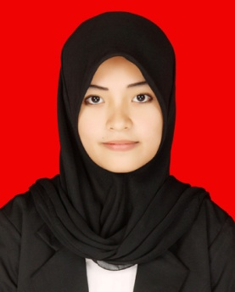
Andi Heriani, dilahirkan pada tanggal 20 Juni 1993, Desa Panincong Kecamatan Marioriawa Kabupaten Soppeng. Anak ketujuh dari delapan bersaudara dari pasangan Ayah Andi Mori dan Ibu Hanafing. Pada tahun 2005 Lulus dari SDN 62 Lompo Paningcong, kemudian dilanjutkan pada jenjang Sekolah Menengah Pertama di SMPN 3 Marioriawa 2008. Setelah itu masuk pada jenjang Pendidikan Menengah Atas di SMAN 1 Donri-Donri dan lulus pada tahun 2011
Setelah lulus pada jenjang menengah atas pada tahun 2011, penulis melanjutkan pendidikan di Universitas Negeri Makassar, Jurusan Pendidikan Luar Sekolah.
Pengalaman Organisasi, yaitu pada saat SMP pernah aktif di Pramuka SMPN 3 Marioriawa. Saat SMA penulis aktif di ekstrakurikuler Karya Tulis Ilmiah (KTI). Pengalaman Organisasi selama masa perkuliahan pernah bergelut di organisasi ekstra kampus, Pengurus HIMAPLUS.

